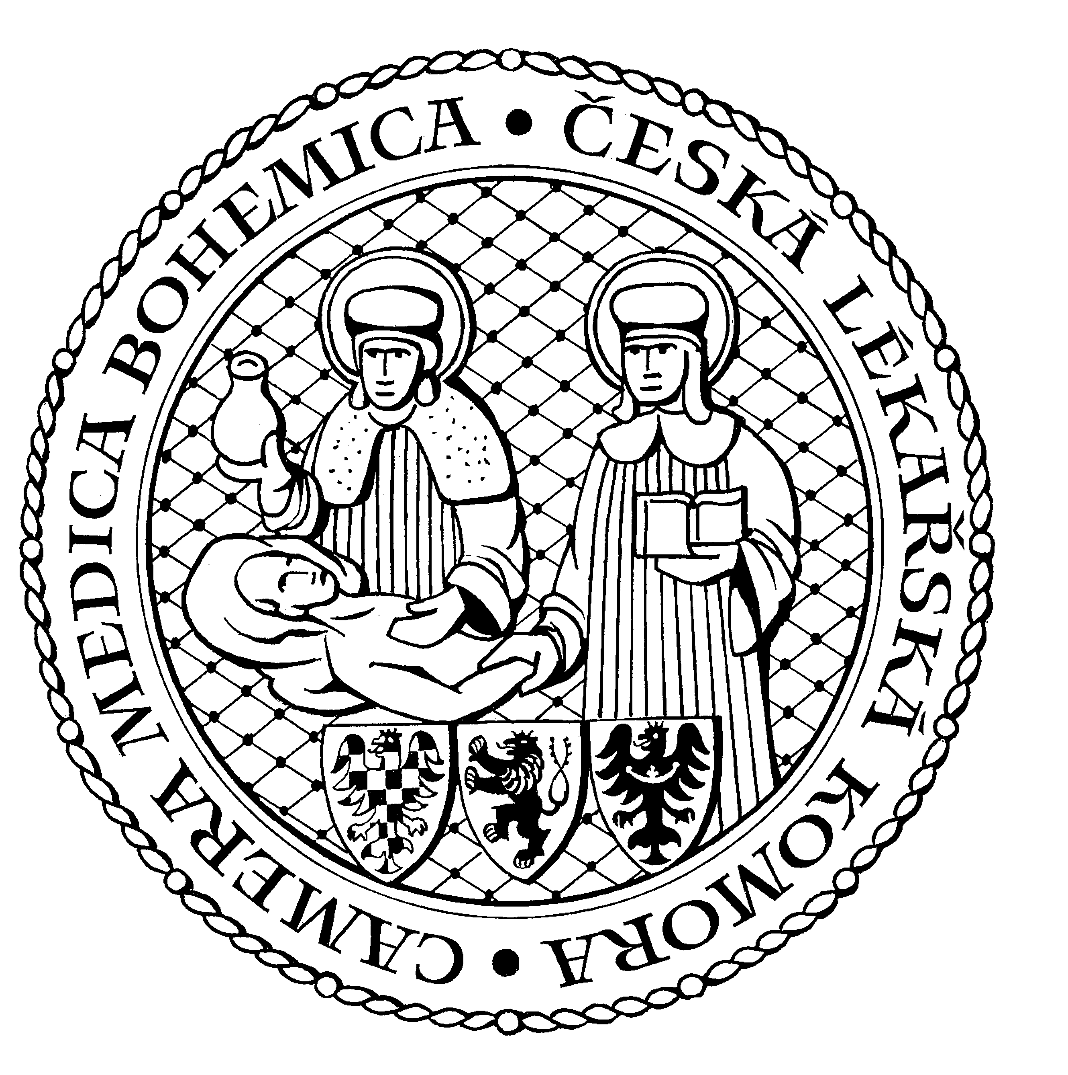
Česká lékařská komora, odd. vzdělávání,
Lékařská 2, 150 30 Praha 5, tel.: 234 760 710, e – mail: vzdelavani@clkcr.cz, www.lkcr.cz

si Vás dovoluje pozvat na vzdělávací kurz č. 38/13

Poruchy příjmu potravy

Datum konání: sobota 9. únor 2013
Místo konání: Hotel ILF, učebna č. 4, Budějovická 15/743, Praha 4
Koordinátor: prof. MUDr. Hana Papežová, CSc.
Délka odborného programu: 6 hodin
Počet kreditů: 6

Odborný program:

8:00 Registrace
8:30 Zahájení

Bude upřesněno

Předpokládaný závěr

Odborná vzdělávací akce je pořádána v rámci celoživotního vzdělávání lékařů dle SP č. 16.

Účastnický poplatek: 660,- Kč; číslo účtu: 19 - 1083620217/0100; variabilní symbol - 3813 (číslo kurzu).
Útržek složenky, kopii výpisu z bankovního účtu nebo příkaz k úhradě prostřednictvím e-Banking je nutné předložit při registraci.

Účastnický

poplatek: • pro členy ČLK a platbě předem 660 Kč
- pro členy ČLK a platbě na místě 730 Kč
- pro nečleny po dohodě s odd. vzdělávání

